МИНИCTEPCTBO НАУКИ И ВЫСШЕГО ОБРАЗОВАНИЯ РОССИЙСКОЙ ФЕДЕРАЦИИ ФЕДЕРАЛЬНОЕ ГОСУДАРСТВЕННОЕ АВТОНОМНОЕ ОБРАЗОВАТЕЛЬНОЕ УЧРЕЖДЕНИЕ ВЫСШЕГО ОБРАЗОВАНИЯ

«СЕВЕРО-КАВКАЗСКИЙ ФЕДЕРАЛЬНЫЙ УНИВЕРСИТЕТ»

ИНСТИТУТ ПЕРСПЕКТИВНОЙ ИНЖЕНЕРИИ

**Кафедра прикладной информатики**

Лабораторная работа №2

ПО ДИСЦИПЛИНЕ «Программирование мобильных устройств»

НА ТЕМУ:

«Разработка дизайна страницы с помощью языка XML. Менеджеры размещения.»

**Выполнил:**

студент группы ПИН-Б-З-22-1

Гадиян Сергей Гариевич

Ставрополь, 2025 г.

**Цель работы:** Изучение XML разметки

**Формируемые компетенции:** ПК-7

**Теоретическая часть:** На прошлой лабораторной работе мы рассмотрели объектную структуру главной страницы. Мы научились добавлять на страницу графические примитивы и даже управлять ими. Таким же образом возможно добавлять на страницу элементы управления: кнопки, галочки, текстовые блоки и т.д.

Очевидно, что проектировать дизайн приложения таким образом не самый лучший вариант. Поэтому используется язык разметки XML, который позволяет в гораздо более удобном виде управлять внешним видом страницы. Очень важно понять, что язык XML не просто язык разметки, он позволяет декларативно создавать объекты и определять их свойства, вместо того чтобы делать это в коде, как мы делали в предыдущей лабораторной работе.

**Ход работы.**

**Задание 1.**

Реализовано размещение элементов(рис.1), как было представлено в лабораторной работе, путем использования программного кода из листинга лабораторной работы(рис.2).

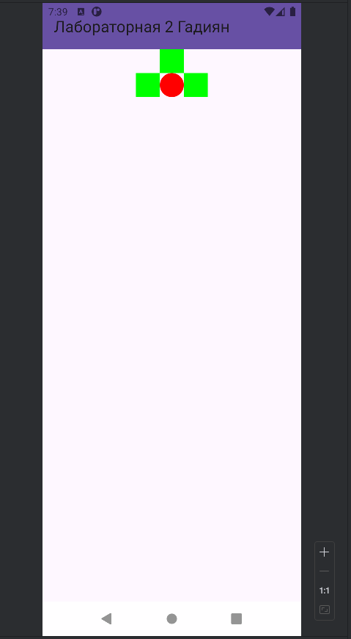

Рисунок 1 – Результат выполнения задания

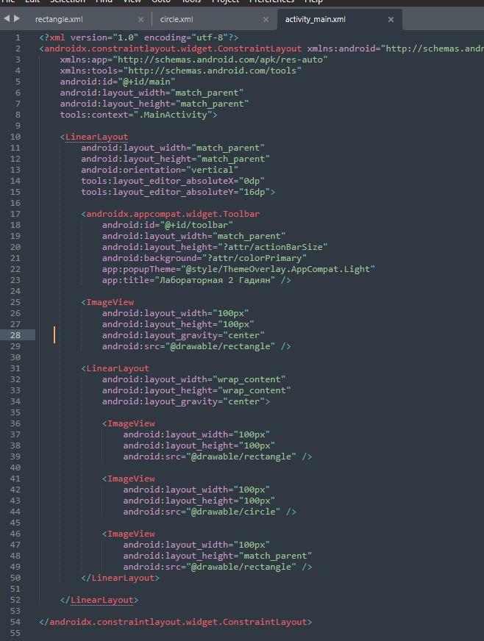Рисунок 2 – Программный код

**Задание 2**

Была нарисована композиция согласно заданию(рис.3) и составлен программный код для нее(рис.4 и рис.5).

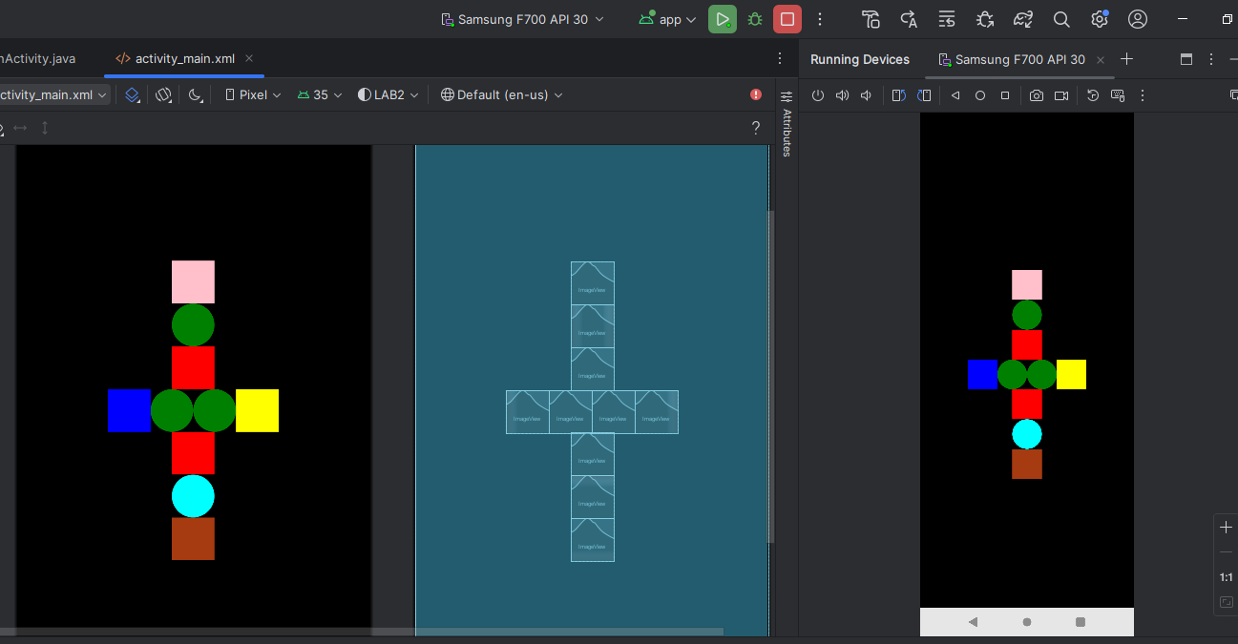Рисунок 3 – Композиция  
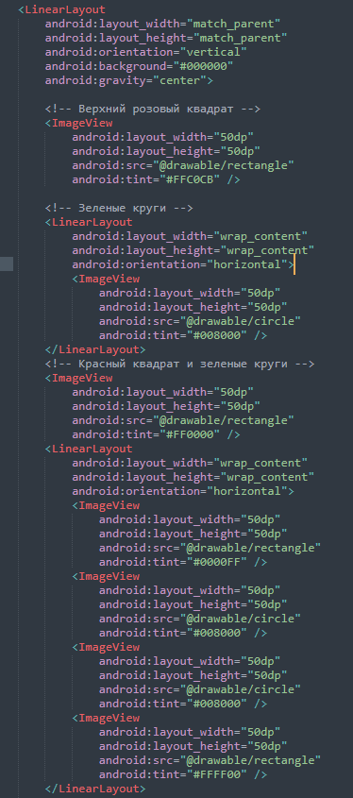

Рисунок 4 – Программный код

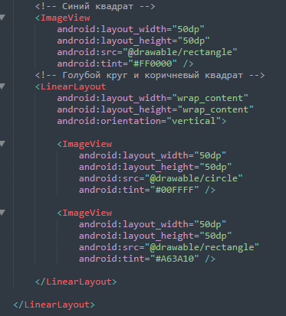

Рисунок 5 – Фрагмент программного кода

**Задание 3**

Выполнено задание по варианту с помощью XML. При выполнении задания лабораторной работы необходимо использовать менеджеры разметки Grid и LinearLayout. Был использован Вариант 4 – Рисунок 12.

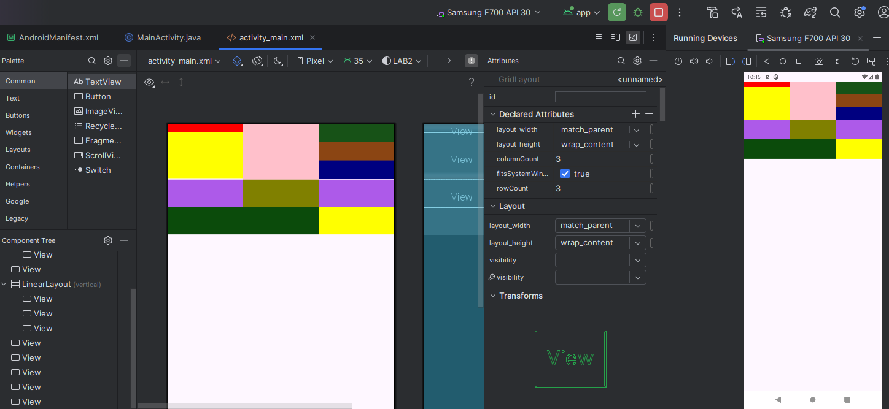Результат и программный код предоставлен на Рисунках 6,7,8.

Рисунок 6 – Результат

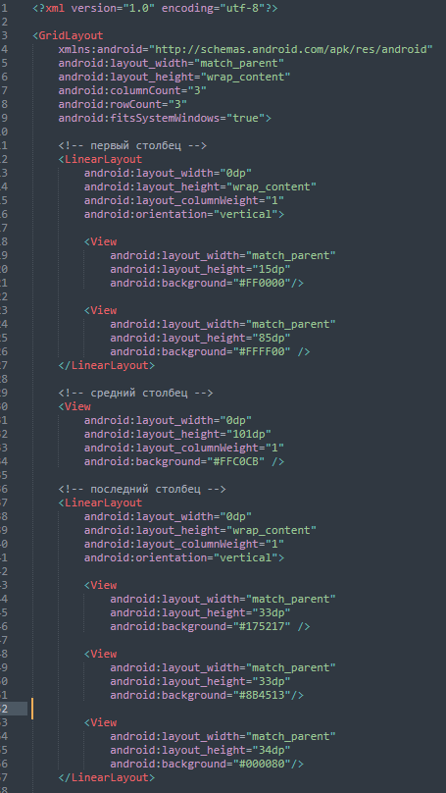

Рисунок 7 – Фрагмент кода

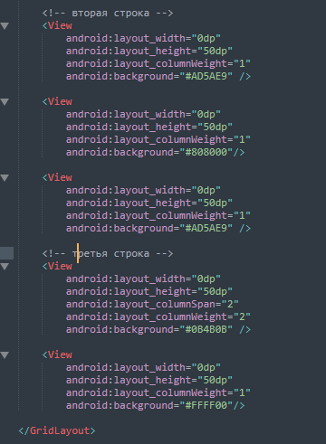

Рисунок 8 – Фрагмент кода

Вывод: В результате выполнения лабораторной работы была изучена работа разметки XML, выполнены задания согласно вариантам